遂昌县教育局拟提拔任用领导干部任前公示通告
经教育局党组讨论同意，按照《党政领导干部选拔任用工作条例》规定，决定将拟提拔任用2位同志予以公示，征求广大干部、群众的意见。现就有关事项通告如下：
1、反映问题的方式：在公示期限内，可通过来信、来电、来访的形式，向县教育局机关党办反映公示对象存在的问题。以单位名义反映问题的应加盖公章，以个人名义反映问题的提倡署报本人真实姓名。
2、要求：反映问题要坚持实事求是的原则，反对借机诽谤诬告。
3、公示时间：从2017年10月8日起至2017年10月14日止。
4、公示联系科室和受理电话
联系科室：教育局机关党委办公室
地 址：遂昌县妙高街道公园路79号
邮 编：323300
举报电话：8122293
电子信箱： jyjbgs2@163.com

序号 | 姓名 | 出生年月 | 性别 | 学历 | 原任职务 | 拟任职务
1 | 林伟丽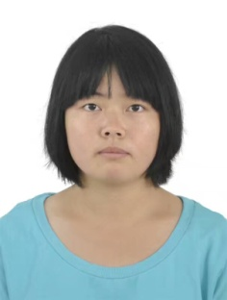 | 1991年2月 | 女 | 大专 | 蔡源乡中心小学教导主任 | 中共蔡源乡中心小学联合党支部副书记候选人
2 | 雷海清 | 1975年2月 | 男 | 本科 | 应村乡中心小学教导主任 | 中共应村乡中心小学党支部副书记候选人

中共遂昌县教育局机关委员会
2017年10月8日

